

Plano de garantia de qualidade

Corruptos III

24/11/2012

Goiânia, 2012

Plano de Garantia de Qualidade

Introdução

Este plano tem por objetivo estabelecer procedimentos e padrões para garantir a qualidade das atividades e dos artefatos.

Gerenciamento

Para garantir a qualidade do software desenvolvido vamos apresentar um Fluxograma do Processamento do Gerenciamento da Qualidade.

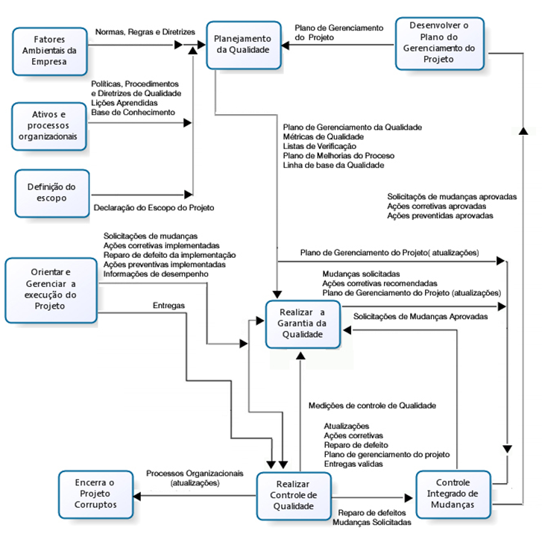

**Fluxograma do Processo de Gerenciamento de QG**

Público Alvo

Todos os Stakeholders.

Responsabilidades

As responsabilidades do projeto Corruptos está no link : [Responsabilidades](RHU_Recursos%20Humanos.docx)

Recursos Humanos

Os recursos humanos do projeto Corruptos estão disponível pelo link : [Recursos Humanos](RHU_Recursos%20Humanos.docx)

Cronograma

O cronograma do projeto Corruptos está disponível pelo link : [Cronograma](../Gerência%20de%20Projetos/CGR_Cronograma.docx)

Garantia da Qualidade de artefatos produzidos

Para garantir a qualidade dos artefatos produzidos no projeto Corruptos, os artefatos produzidos deverão ser revisados todo sábado até o final do projeto pelo gerente da qualidade.Deve ser verificado todo sábado:

Normas e Padrões

No projeto Corruptos para garantir a qualidade do produto procura-se seguir o que o MPS.br estabelece.

Nos documentos Corruptos para seguir um padrão de organização foram usadas as normas da ABNT assim sendo estabelecido:

Títulos e subtítulos > Fonte: Arial - Tamanho: 14 - Negrito  
Texto> Fonte: Arial - Tamanho 12 - Normal

Checklist de não conformidades

O checklist de não conformidades do projeto Corruptos está disponível pelo link: [Checklist de não conformidades](CKL_Checklist%20de%20Não%20Conformidades.docx)

Métricas

As métricas dos processos Corruptos está disponível pelo link : [Métricas](../Medição/PME_Plano%20de%20Medição.docx)

Aprovação Formal

Para aprovação deste documento, o Gerente de Desenvolvimento e o Líder do Projeto devem fornecer a data e assinar o documento indicando sua plena concordância com o Plano da Garantia da Qualidade.

Goiânia, 07/12/12

De acordo,

Douglas Nomizo Welder Divino

|  |  |  |
| --- | --- | --- |
| Gerente de Desenvolvimento |  | Líder de Projeto |